**LAPORAN PRAKTIKUM**

**PEMROGRAMAN BERORIENTASI OBJEK**

Untuk memenuhi Tugas PBO

Oleh:

Nama : Jen Wihelmina Warastri

NPM : 4523210129

**Dosen:**

**Adi Wahyu Pribadi , S.Si., M.Kom**

**S1-Teknik Informatika**

**Universitas Pancasila**

**2024/2025**

* **Membuat Class Dasar**

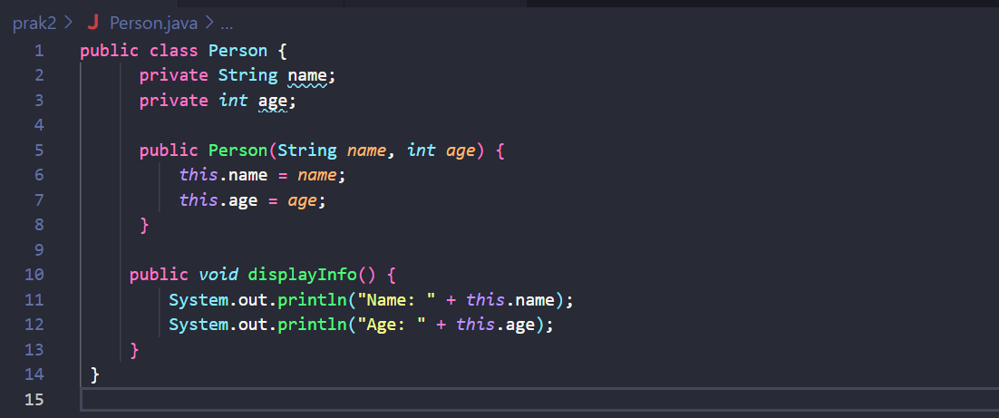

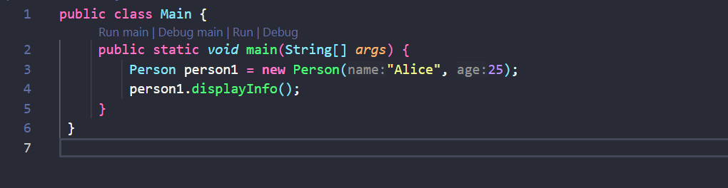

Output

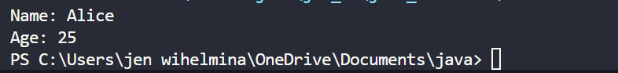

* **Menambahkan Setter dan Getter**

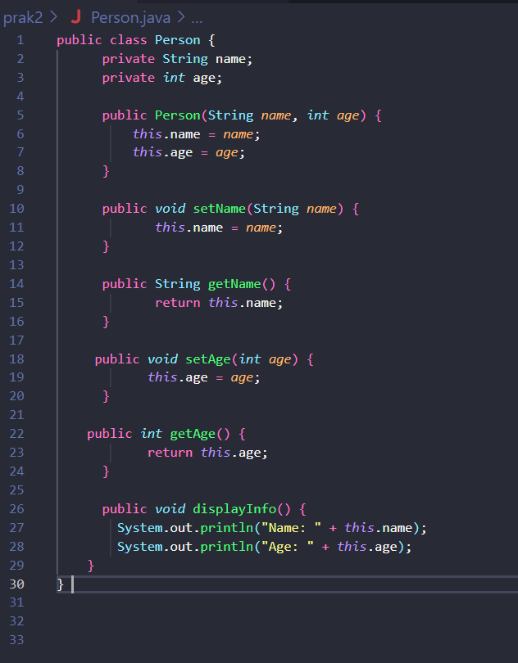

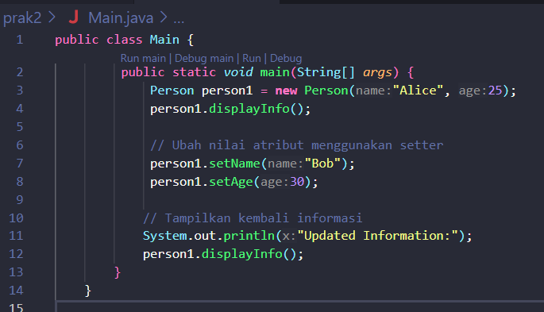

Output

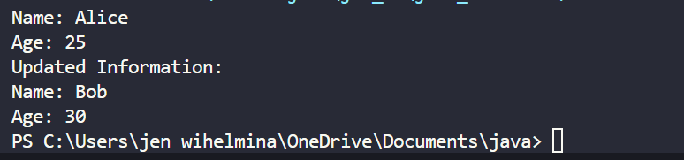

* **Modifikasi dan Debugging**

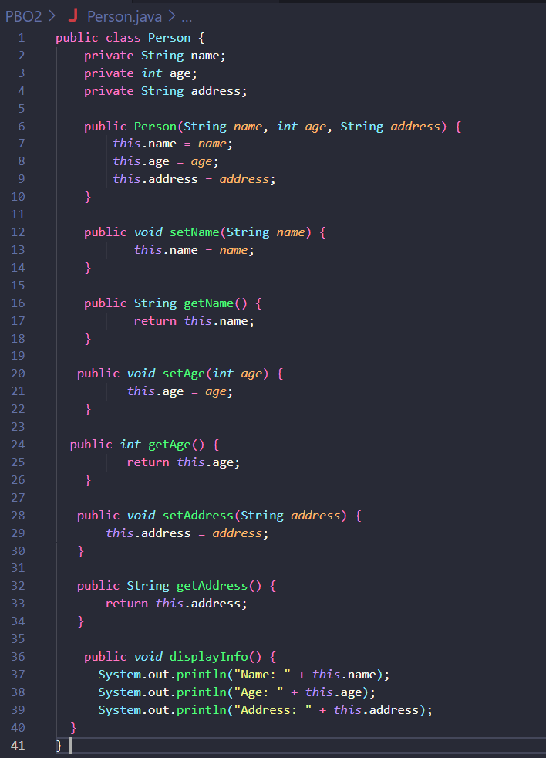

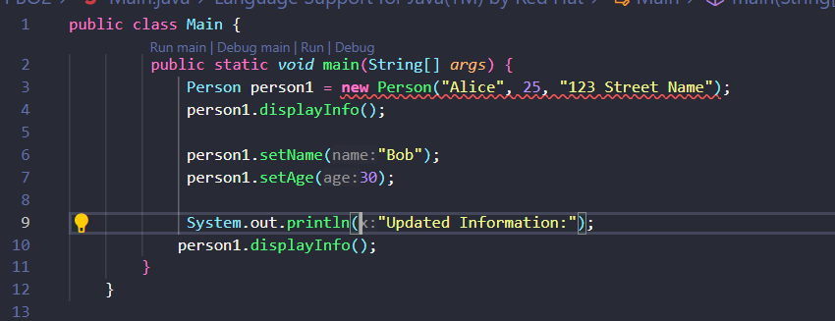

Output

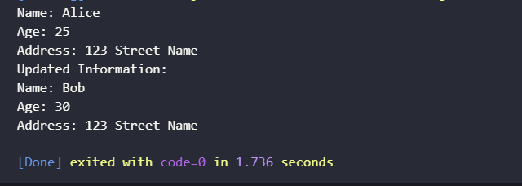

**Kesimpulan dari praktikum ke-2 PBO**

Kesimpulan pada praktikum PBO ke 2 ini adalah saya telah mempelajari konsep konsep dasar di java dan mengimplementasikan Class Person yang mendeklarasikan atribut private yaitu ege, name dan address lalu mengaksesnya menggunakan metode getter dan setter.